ГОРОДСКАЯ ОЛИМПИАДА ПО ГЕОМЕТРИИ
2018 год
8 класс
Задача 1.
Из каждого клетчатого квадрата со стороной 3 клетки вырезается фигура из пяти клеток с таким же периметром, как у квадрата, но площадью 5 клеток. Саша утверждает, что сможет вырезать 7 таких различных фигур (никакие две из них не совместятся при наложении, даже если фигуры переворачивать). Не ошибается ли он?
Решение
Вот эти фигуры:
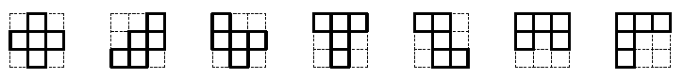
Ответ
Не ошибается.

Задача 2.
Существует ли треугольник, градусная мера каждого угла которого выражается простым числом?
Решение
Так как сумма углов треугольника равна 180°, то градусные меры всех углов треугольника не могут выражаться нечётными числами. Следовательно, градусная мера одного из углов равна 2°. Остается подобрать два простых числа, сумма которых равна 178.
Вот все возможные примеры: 5 + 173, 11 + 167, 29 + 149, 41 + 137, 47 + 131, 71 + 107, 89 + 89.
Ответ: Существует.

Задача 3.
На прозрачном листе бумаги отмечены три точки. Докажите, что лист можно согнуть по некоторой прямой так, чтобы эти точки оказались в вершинах равностороннего треугольника.
Решение
Пусть A, B, C – данные точки, AB – наименьшая сторона треугольника ABC, D – вершина равностороннего треугольника ABD, l – серединный перпендикуляр к отрезку CD. Так как AD = AB ≤ AC и BD = AB ≤ BC, точки A, B лежат по ту же сторону от l, что и точка D. Поэтому, если перегнуть лист по прямой l, то точки A и B останутся на месте, а точка C совместится с D.

Задача 4.
В большой квадратный зал привезли два квадратных ковра, сторона одного ковра вдвое больше стороны другого. Когда их положили в противоположные углы зала, они в два слоя накрыли 4 м², а когда их положили в соседние углы, то 14 м². Каковы размеры зала?
Решение
В первом случае пересечением ковров является квадрат площади 4 м² (рис. слева), значит, длина стороны этого квадрата равна 2 м. Во втором случае, пересечение – прямоугольник, одна сторона которого также равна 2 м (рис. справа). Следовательно, другая сторона этого прямоугольника равна 14 : 2 = 7 (м), а это и есть длина стороны меньшего ковра. Значит, сторона большего ковра имеет длину 14 м. Так как стороны ковров накладываются друг на друга на 2 м, то длина стороны зала равна
7 + 14 – 2 = 19 (м).
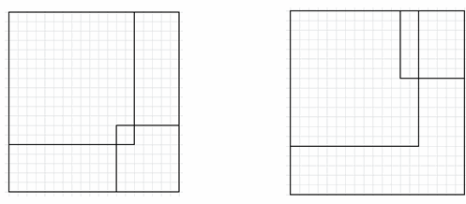
Ответ
19×19 м².

Задача 5.
Дано 27 кубиков одинакового размера: 9 красных, 9 синих и 9 белых. Можно ли сложить из них куб таким образом, чтобы каждый столбик из трёх кубиков содержал кубики ровно двух цветов? (Рассматриваются столбики, параллельные всем ребрам куба, всего 27 столбиков.)
Решение
На рисунке 1 приведены слои кубика 3×3×3, сложенные из 27 цветных кубиков.
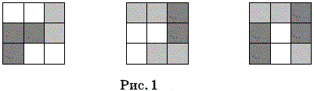
Ответ
Можно.

